Metody dokładne w zastosowaniu do rozwiązywania łańcuchów Markowa

Beata Bylina, Paweł Górny

Zakład Informatyki, Instytut Matematyki, Uniwersytet Marii Curie-Skłodowskiej

Plac Marii Curie-Skłodowskiej 5, 20-031 Lublin

W artykule przedstawiono metody dokładne, a mianowicie rozkład LU i rozkład WZ stosowane do rozwiązywania równań liniowych powstających podczas modelowania sieci komunikacyjnych łańcuchami Markowa związanymi z modelowaniem kolejkowym.

1. Wprowadzenie

Proces stochastyczny 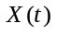jest to rodzina zmiennych losowych, określonych na tej samej przestrzeni probabilistycznej i uporządkowanych według parametru t. Dla każdej dopuszczalnej wartości 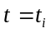określona jest dystrybuanta

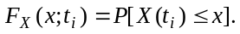

Wartości przyjmowane przez zmienną tworzą przestrzeń stanów procesu, która może być dyskretna (wtedy proces zwiemy łańcuchem) lub ciągła. Zależności statystyczne pomiędzy dla różnych wartości t opisuje się za pomocą n-wymiarowej dystrybuanty

Procesy Markowa stanowią szczególną klasę procesów stochastycznych mających tzw. własność Markowa (własność „braku pamięci”), która to dla czasu ciągłego zdefiniowana jest za pomocą prawdopodobieństwa warunkowego:

dla wszystkich 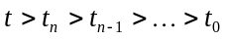.
Przestrzeń stanów łańcucha Markowa jest zazwyczaj podzbiorem zbioru liczb naturalnych. Parametr indeksujący t przybiera wartości ciągłe lub dyskretne – mówi się odpowiednio o procesach z ciągłym lub dyskretnym czasem. System modelowany za pomocą procesu Markowa przyjmuje w danej chwili czasowej jeden i tylko jeden spośród całego zbioru stanów. Ewolucja modelowanego systemu jest reprezentowana przejściami procesu Markowa z jednego stanu do drugiego. W przypadku takiego modelu najczęściej poszukiwaną informacją jest prawdopodobieństwo przebywania systemu w określonym stanie (lub zbiorze stanów) w pewnym czasie t. Jeżeli czas ten jest na tyle długi, że zanika wpływ wyboru stanu początkowego systemu, uzyskane prawdopodobieństwa można traktować jako stacjonarne (ang. stationary probabilities).
W niniejszej pracy rozważane są łańcuchy Markowa z ciągłym czasem i jednorodne, tzn. procesy, dla których 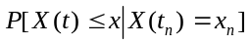zależy tylko 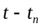.
Niech łańcuch Markowa z ciągłym czasem przyjmuje wartości ze zbioru 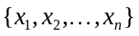. Jeżeli 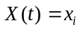, mówimy, że łańcuch jest w stanie i. Oznaczmy przez 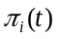 prawdopodobieństwo, że łańcuch jest w stanie i w czasie t oraz 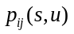prawdopodobieństwo przejścia do stanu j w czasie u pod warunkiem, że model znajdował się w stanie i w czasie s:

Zdefiniowano:

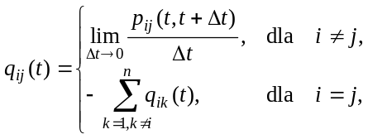 (1)

gdzie współczynnik 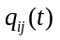nazywany jest współczynnikiem (lub intensywnością) przejścia (tranzycji) ze stanu i do stanu j.
Przy 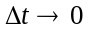otrzymuje się układ, który ma następującą postać macierzową:

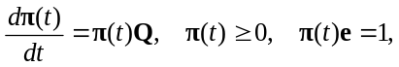 (2)

gdzie 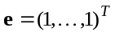, a 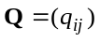 jest macierzą tranzycji (macierzą współczynników przejścia). Z tego układu trzeba wyliczyć wektor 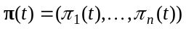 prawdopodobieństw stanów modelu. Gdy prawdopodobieństwa nie zależą od czasu (przy szukaniu prawdopodobieństw stacjonarnych) zachodzi równość

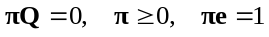. (3)

Macierz Q jest macierzą osobliwą, jej rząd wynosi n–1. Dodatkowe własności macierzy Q to fakt, że jest ona duża, kwadratowa o rozmiarze n, z dominującą główną przekątną, oraz rzadka. Wymienione cechy powodują, że do rozwiązania równania (3) potrzebne są specjalnie skonstruowane metody. Stosuje się metody iteracyjne, projekcyjne i dekompozycyjne, oraz metody dokładne przedstawione w tym artykule.

2. Metody dokładne

Metody numeryczne, które obliczają rozwiązania problemów matematycznych w ustalonej liczbie operacji nazywane są ogólnie metodami bezpośrednimi lub dokładnymi. Dla przykładu eliminacja Gaussa niejednorodnego układu () równań liniowych z nieosobliwą macierzą współczynników znajduje rozwiązanie w dokładnie 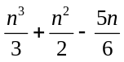mnożeniach i 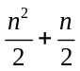dzieleniach. Cechy metod dokładnych:
- metody bezpośrednie dają rozwiązanie w skończonej liczbie kroków wykorzystując dekompozycję;
- w bezpośrednich metodach rozwiązywania równań eliminacja jednego niezerowego elementu macierzy w fazie redukcji często pociąga za sobą stworzenie kilku niezerowych elementów tam, gdzie wcześniej były zera. Efekt ten (nazywany wypełnianiem, ang. fill-in) nie tylko sprawia, że organizacja przechowywania macierzy staje się bardziej skomplikowana (bo trzeba przewidzieć wstawianie i usuwanie elementów), ale także wielkość wypełnienia może być tak wielka, że dostępna pamięć szybko się skończy. Mająca przynieść sukces implementacja metody bezpośredniej musi przezwyciężyć te trudności.
- metody dokładne umożliwiają określenie liczby wymaganych operacji przed zakończeniem obliczeń;
- dla pewnych klas problemów metody bezpośrednie dają dokładniejszą odpowiedź w krótszym czasie.
Przykłady metod dokładnych to rozkład WZ i LU opisane wraz z ich zastosowaniem do łańcuchów Markowa w dalszej części pracy.

3. Rozkłady LU i WZ

W tym rozdziale krótko przedstawione zostanie metodą rozkładu WZ i LU rozwiązywania układów równań linowych postaci:

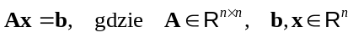. (4)

Niech A będzie macierzą nieosobliwą, która może być zapisana jako iloczyn dwóch trójkątnych i nieredukowalnych macierzy L i U, takich, że

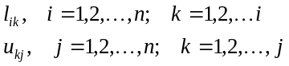

oraz

A = LU

to wtedy wektor x, będący rozwiązaniem układu równań Ax = b jest równy:

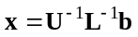

i można obliczyć z 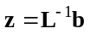 (rozwiązując 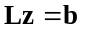), a następnie z 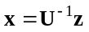.
Zasadniczo, powinno się przeprowadzać sprawdzanie wyznacznika, aby zbadać stabilność dekompozycji. Jednak w przypadku łancuchów Markowa nie jest to wcale potrzebne [5].
Rozkład WZ jest opisany w [3, 6]: A = WZ, gdzie macierze W i Z są następującej postaci:

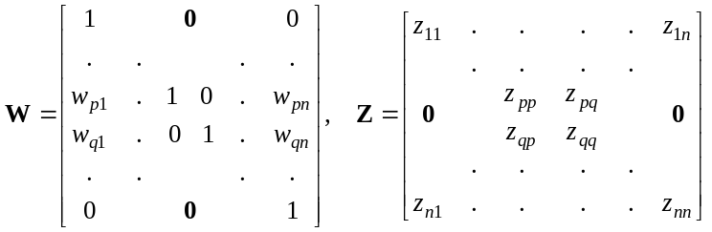,

gdzie

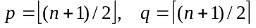.

Po całkowitym rozkładzie możemy rozwiązać parę układów z dodatkowym wektorem jak dla rozkładu LU.

4. Algorytmy ‘zerowy wyznacznik’

Po podstawieniu

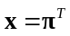, (5)

równanie (3) przyjmuje postać

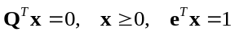. (6)
Za [5] przytoczono tu metodę zwaną ‘zerowy wyznacznik’ do rozwiązywania równania (6). W podejściu ‘zerowy wyznacznik’ wymagane jest, by istniał rozkład LU macierzy 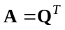 (istnieje dla macierzy nieredukowalnych, gdyby Q była redukowalna, problem sprowadziłby się do kilku mniejszych macierzy [5]).
Podstawiając Ux = z i rozwiązując Lz = 0, otrzymuje się (co wynika z nieosobliwości macierzy L) z = 0. W równaniu Ux = z = 0 ostatni wiersz macierzy U jest równy 0. Można przypisać dowolną niezerową wartość (np. m) do 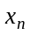, jako że będzie zawsze mnożony przez zero z ostatniego wiersza U. W kolejnych krokach można wyznaczyć następne składowe wektora x w oparciu o m. Wydawać by się mogło, ze wynik zależy od obranego m – jednakże wektor prawdopodobieństw musi spełniać jeszcze jeden warunek – suma jego składowych powinna wynosić 1. Po znormalizowaniu otrzymanego wyniku, uzyskuje się szukany wektor prawdopodobieństw.
Dla rozkładu WZ równanie (6) przyjmuje postać 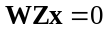 [1, 2], skąd:

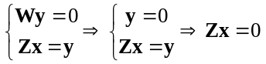.

Równanie 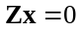 ma nieskończoną przestrzeń rozwiązań. Wprowadzono parametr będący dowolną rzeczywistą liczbą niezerową i przyjęto

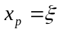. (10)

Pozostałe rozwiązania otrzymano uzależniając je od parametru , na końcu normalizowano wektor x (tak, by 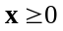 oraz 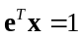).

5. Eksperyment numeryczny

Obydwie metody (rozkład LU i WZ) zastosowano do znajdowania charakterystyk liczbowych analitycznego modelu formowania pakietu optycznego z pakietów elektronicznych.
W celu analitycznego zamodelowania formowania z bloków pakietów optycznych [4] stosuje sie zazwyczaj model kolejkowy oparty na kolejce FIFO i pewnej ilości źródeł Poissonowskich (rysunek 1). W przykładzie ograniczono się do 250 bloków i 20 źródeł. Odpowiada to długości pakietu równej 250 i 20 źródłom. Ponieważ pakiety mogą mieć różną długość, od 1 do 20 bloków, w modelu założono pewien zbiór źródeł, w którym każde źródło generuje pakiety o określonej długości; np.: źródło 1 pakiety składające się z jednego bloku, źródło 2 pakiety składające się z 2 bloków itd.

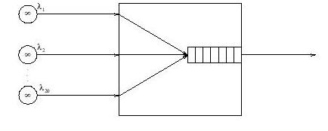
Rysunek 1. Model kolejkowy formowania pakietu optycznego.

Proces tworzenia kolejki jest następujący: Pakiet optyczny jest gotowy do wysłania kiedy 250 bloków przybyło, lub mniej niż 250 bloków jest w kolejce ale pakiet który właśnie przybył spowodowałby wydłużenie kolejki ponad 250 bloków. Ponadto zakłada się, że proces ten nie może przekroczyć pewnego założonego czasu (ang. timeout). Powyższe założenie definiują określony łańcuch Markowa (jak na rysunku 2). Węzły grafu są Markowowskimi stanami systemu. Poziomo, krawędzie między węzłami oznaczają przybycie kolejnych pakietów. Ponieważ przybywające pakiety mogą mieć różną długość, może istnieć kilka krawędzi z tego samego węzła – przejść z jednego stanu do kolejnych – w zależności od długości przybyłego pakietu. Dla stanów z ilością bloków w kolejce bliską 250 przejścia mogą spowodować powrót do stanów z małą ilością bloków – próba wstawienia przychodzącego pakietu może powodować przepełnienie kolejki; wtedy tworzenie kolejki pakietów jest kończone, pakiet jest wysyłany i zaczyna się tworzenie nowej kolejki. Pionowe rzędy węzłów oznaczają okresy gdy żaden pakiet nie przybył i bloki czekają określony czas (który nie może być przekroczony) na zakończenie formowania kolejki. Ponieważ model ma charakter łańcucha Markowa z ciągłym czasem, T jest przybliżone rozkładem Erlanga 10-tego rzędu, tzn. jest 10 faz o rozkładzie wykładniczym (średni czas trwania każdej fazy to w przykładzie 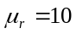). Kiedy zostaje osiągnięty limit czasu, system wraca do stanu początkowego – pakiet optyczny utworzony do tej pory zostaje wysłany i zaczyna się tworzenie nowej kolejki.

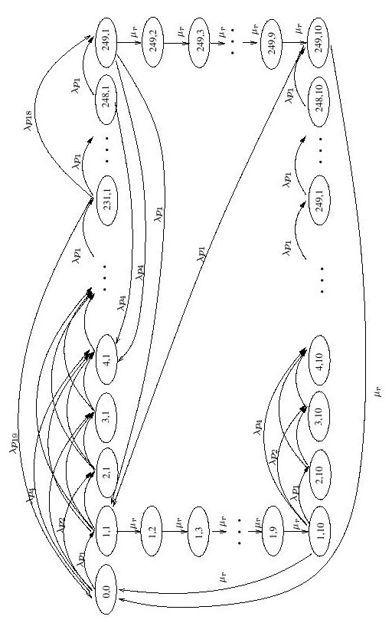
Rysunek 2. Diagram przejść między stanami w modelu formowania pakietu optycznego.

Macierz przejścia dla modelu formowania węzła ma 2491 elementów (jest względnie mała) dlatego przechowywano ją w dwuwymiarowej tablicy bez kompresji. Algorytmy zaimplementowano w języku C dla liczb rzeczywistych o pojedynczej precyzji. Program skompilowano przy użyciu kompilatora gcc z opcją -O3.
Programy testowano na komputerze z procesorem Pentium IV, 733 MHz. Na rysunku 3 przedstawiono czasy wykonania metody ‘zerowy wyznacznik’ z wykorzystaniem rozkładu LU i WZ dla macierzy przejścia powstałej podczas formowania przełącznika optycznego oraz błąd obliczeń.

Rozkład | Czas [s] | Błąd obliczeń 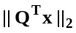
LU | 98,89 | 3,69610e-03
WZ | 228,65 | 2,94519e-07

Rysunek 3. Czasy i błąd obliczeń wykonania metody ‘zerowy wyznacznik’ z wykorzystaniem rozkładu WZ i LU.

6. Podsumowanie

Z eksperymentu numerycznego można wywnioskować, że zastosowana metoda ‘zerowy wyznacznik’ rozkład LU wymaga mniej czasu do wyznaczenia wektora prawdopodobieństw stanów, ale dokładność obliczeń jest dużo mniejsza. Odwrotnie jest w przypadku rozkładu WZ, który daje bardzo dużą dokładność (jest ona istotna przy obliczaniu np. prawdopodobieństwa strat pakietu). Porównanie to wymaga dokładnej analizy ilości operacji.

Literatura

- Bylina B.: Wykorzystanie biblioteki Blas do numerycznego rozwiązywania modeli sieci optycznych. Algorytmy, metody i programy naukowy. Polskie Towarzystwo Informatyczne, Lublin 2004, s. 11–18.
- Bylina B, Bylina J.: Solving Markov Chains with the WZ Factorization for Modelling Networks, Proceadings of Aplimat 2004, Bratislava 2004, s. 307–312.
- Chandra Sekhara Rao S.: Existence and uniqueness of WZ factorization. Parallel Computig, 1997 (23), s. 1129–1139.
- Domańska J., Czachórski T.: Model formowania pakietów w węźle brzegowym sieci optycznej. Studia Informatica 2003, vol. 24, nr 2A (53).
- Stewart W.: Introduction to the Numerical Solution of Markov Chains, Princeton University Press, Chichester, West Sussex 1994.
- Yalamov P., Evans D. J.: The WZ matrix factorization method. Parallel Computing, 1995 (21), s. 1111–1120.

